Kėdainių r. sav. surviliškio k. v. melioracijos griovių ir juose esančių statinių remonto darbai

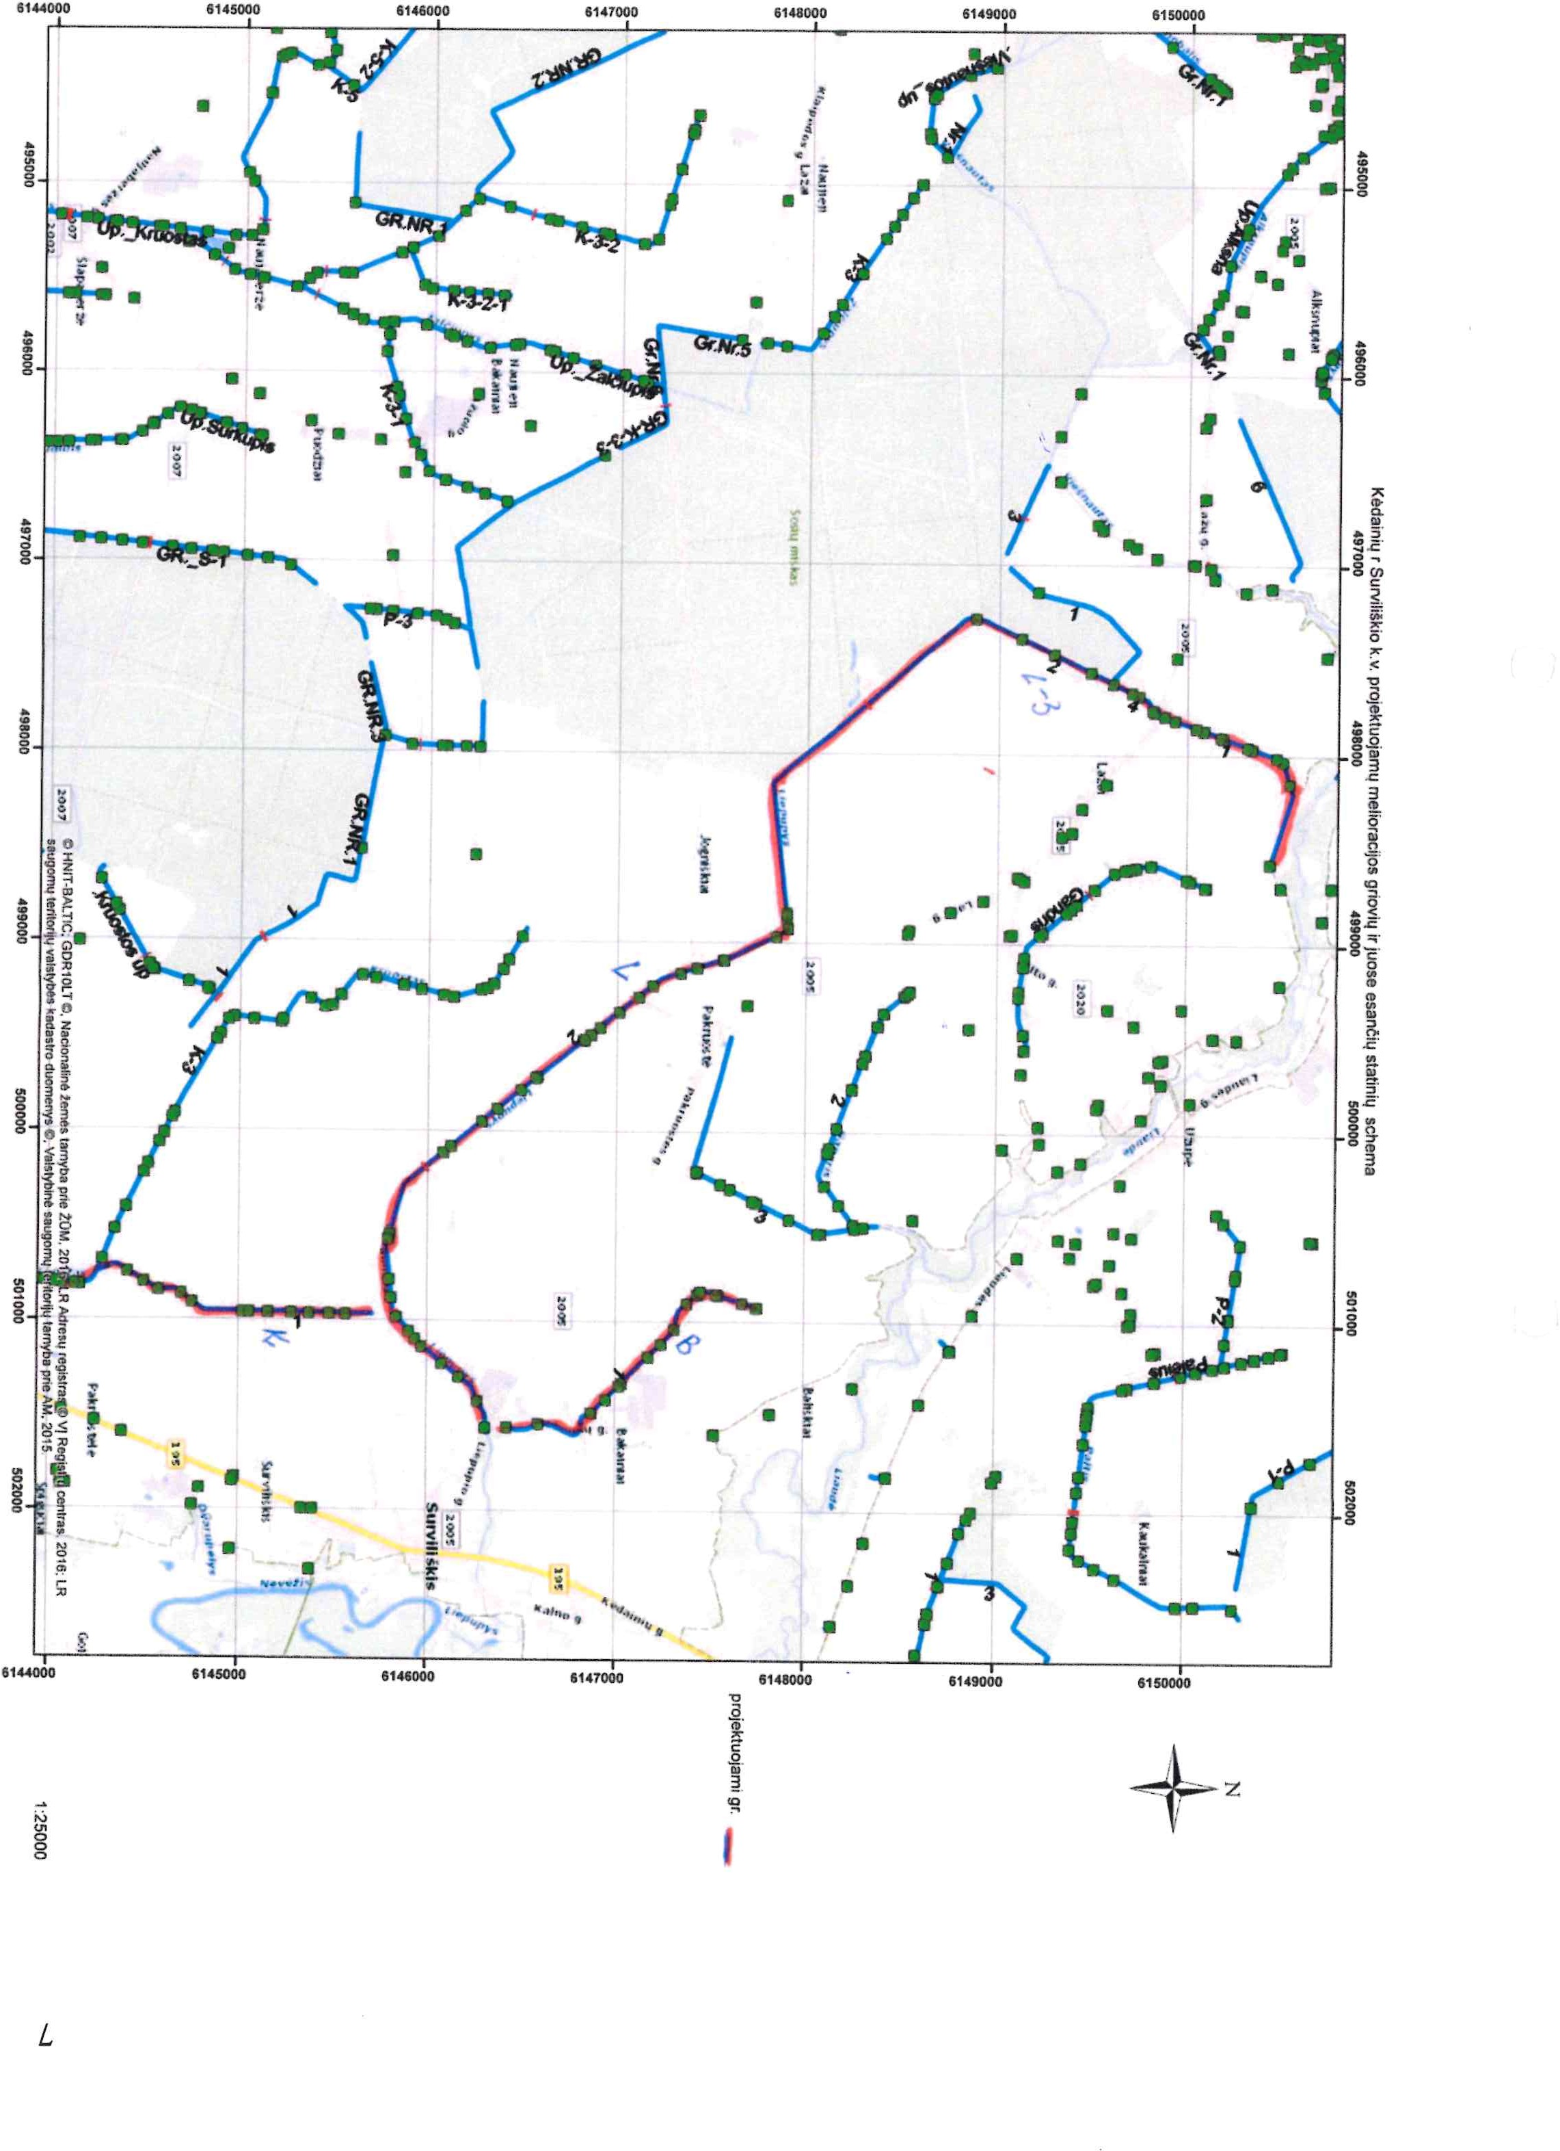

Griovių remonto darbų aprašymas
Vieta:
Kėdainių rajono savivaldybė, Surviliškio seniūnija, Surviliškio kadastro vietovė.
Darbų apimtis:
Numatyta remontuoti 4 griovius, kurių bendras ilgis – 11,766 km.
Numatyti darbai:
- Drenažo žiočių remontas (87 žiotys).
- Vandens pralaidų remontas (11 pralaidų).
- Griovių valymas.
- Krūmų šalinimas ir jų išvežimas.
Darbų vykdytojas: UAB „Pasvalio melioracija“, direktorius Ramūnas Stulga, tel. +370 687 48031.
Darbų pabaiga – 2026 m. birželio mėn.
- Dėl papildomos informacijos kreipkitės į Kėdainių rajono savivaldybės administracijos Žemės ūkio skyrių: tel. +370 347 20510, +370 646 36404, +370 347 69534, +370 646 35918,+370 347 20608.

